Parrocchie di Policoro (MT)
Ufficio stampa Chiesa Madre
Tel. 0835910396
E-mail:antonio.mauri52@tiscali.it
Comunicato Stampa
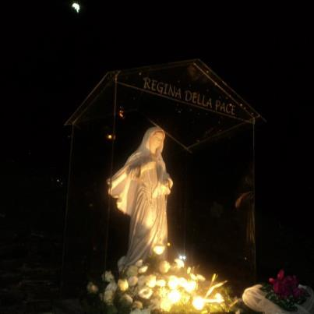

Vigilia dell’Assunta a Policoro
(14 agosto 2012, parco Belvedere)

Ogni anno le Parrocchie di Policoro hanno atteso la Festa della Vergine Santa Assunta in Cielo con una veglia notturna. Quest’anno si è voluto per tutta la città realizzare un unico momento di preghiera davanti alla statua della Madonna della Pace e, dopo aver cantato e proclamata la Parola di Dio si è pregato per dare senso a questo momento di unità per la città di Policoro. Il Parroco, don Antonio Mauri, ha detto che “il senso e lo scopo di questo momento deve essere trovato nella fede cristiana del popolo che può e deve essere collante tra le diverse anime di Policoro” ed ha invitato a pregare per Maria Santissima, Regina Assunta in Cielo, Regina di tutti coloro che anelano di far conoscere l’amore del proprio Figlio. La partecipazione dei fedeli è stata veramente straordinaria: ha pregato con fede, con attenzione e con commozione. Toccanti sono state le parole del Parroco, che ha puntualizzato l’importanza della festa dell’Assunta come festa dell’uomo tutto intero (corpo e anima) e della certezza che come Maria anche noi saremo rapiti nella Parusia (Fine dei tempi) con Lei da Cristo Gesù. Maria, mamma in cammino che aspetta i suoi figli; noi suoi figli che aneliamo a incontrarLa come facciamo spesso con la nostra mamma terrena nelle vicissitudini della vita di pendolari in cerca di lavoro o di studenti in cerca di sapere.

Policoro, 16 agosto 2012.

Ufficio stampa Chiesa Madre di Policoro
Con preghiera di pubblicazione.
Grazie

